**中美创客大赛观摩总结**

张目华 2017110088

创客，Maker，亦称造物者。

2018年5月19日，雨。白天的阳光明媚仿佛是为傍晚的暴雨将至而筹备，这闷热而潮湿的夜色给连续好几天没睡好觉的我带来了一丝倦意。我今天是作为一名观摩者、学习者，见证一年一度的中美青年创客大赛揭开成都赛区初赛的序幕。我略带着些奇特的感受走上了通往赛场的楼梯，那感受不太好形容——可能类似于一个普通木工去鲁班那观摩高超的技艺时心中的感受，又如看着一群自己希望日后能成为的人的时候，一点微妙的激动。

其实今天的任务不仅仅是在赛场走走看看，还要采访几个团队，窥探窥探他们的造物思路，听听他们的感想。我刚进入赛场的时候无疑是满怀信心的——创客，一个最重要的精神就是Desire to share——乐于分享，无论是Arduino、Rraspberry Pi还是Reprap，这些创客用于创作的“笔墨”皆源自一些疯狂的人，成长于开源社区，可以说，没有开源社区，就没有创客的今天。因此创客们应该都是好打交道的，腼腆而热情的人们吧，我想。

带着这种心情，我走进了赛场。这才是Geek们该在的地方，我想，环顾着眼前复杂而有序的桌椅摆放，亮起的千百块显示屏，穿梭于其间的选手们，我有些激动——他们在这两天里能给世界带来怎样的改变？

我迫不及待地开始寻找采访的对象，但让我意想不到的情况发生了——在与我看似礼貌的寒暄下，我却感到了一种冷漠——没人愿意与我分享一丁点关于他们的思考，即使我不是参赛者，即使我努力组织礼貌而顺耳的语言，即使我对他们充满了敬仰。在被拒绝几次之后，我突然有些慌乱——也许我不属于这里吧。这时候，突然响起了一阵掌声——乐队开始奏乐了。

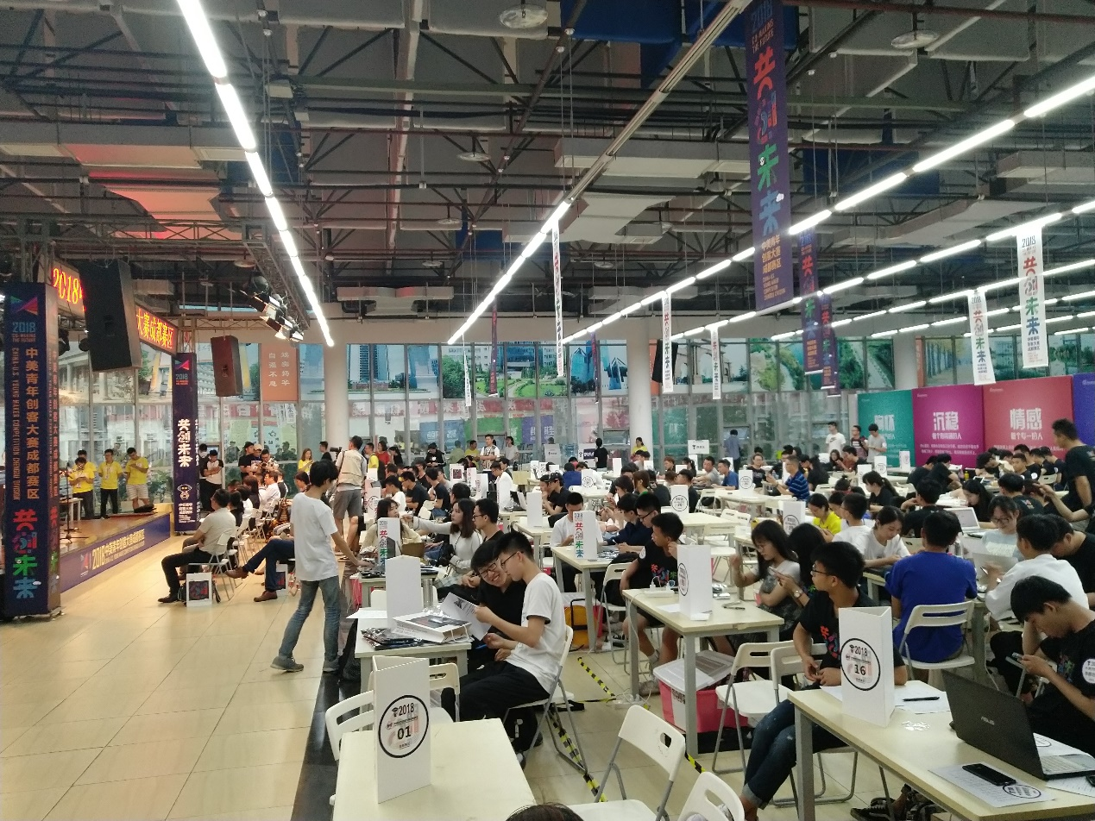

*赛场布置*

我也不由得加快了步伐。终于，有一个小组愿意与我分享他们的创作了。队长不愿意透露姓名，只让我叫他马哥。

马哥是第一年参赛，在他的言语中，我知道了其实他们并非到了比赛这两天才开始制作作品，大部分小组在赛前就已经完成了所有的设计、组装了所有的模块，于是创客大赛某种程度上而言更像是最后的紧张的调试、展示的准备、以及两天两夜不睡的狂欢——属于创客的狂欢。

马哥用于参赛的项目是一个可以自动捕获阳光方位并自动转向至阳光最充足位置的太阳能手机充电器。我在脑海中立即浮现了这样的技术路线——光线传感器->MCU->步进电机->光线传感器闭环控制；硅电池板->充放电IC->锂电池->输出。在向马哥求证后，他的回答印证了我的猜想。

在我微不足道的造物经历带给我的经验中，我明白其实很多时候，一个好的点子是第一位的、机械结构是第二位的，而所谓电控，只是最简单，最无用的那一部分，换句话说，任何一个略有点经验的人都可以根据datasheet和interface写出可用的电控，但却不是谁都能有好的想法，也不是谁都能设计出鲁棒性强的执行机构。

在我三番五次的恳求中，马哥终于肯向我们展示他们所设计的机械结构。马哥打开了Solidworks——一个我一直想学，却有心无力的东西，打开了他的工程，并播放了一段内置的动画。复杂而精妙的结构让我大吃一惊，更看清了我与他们之间的差距。

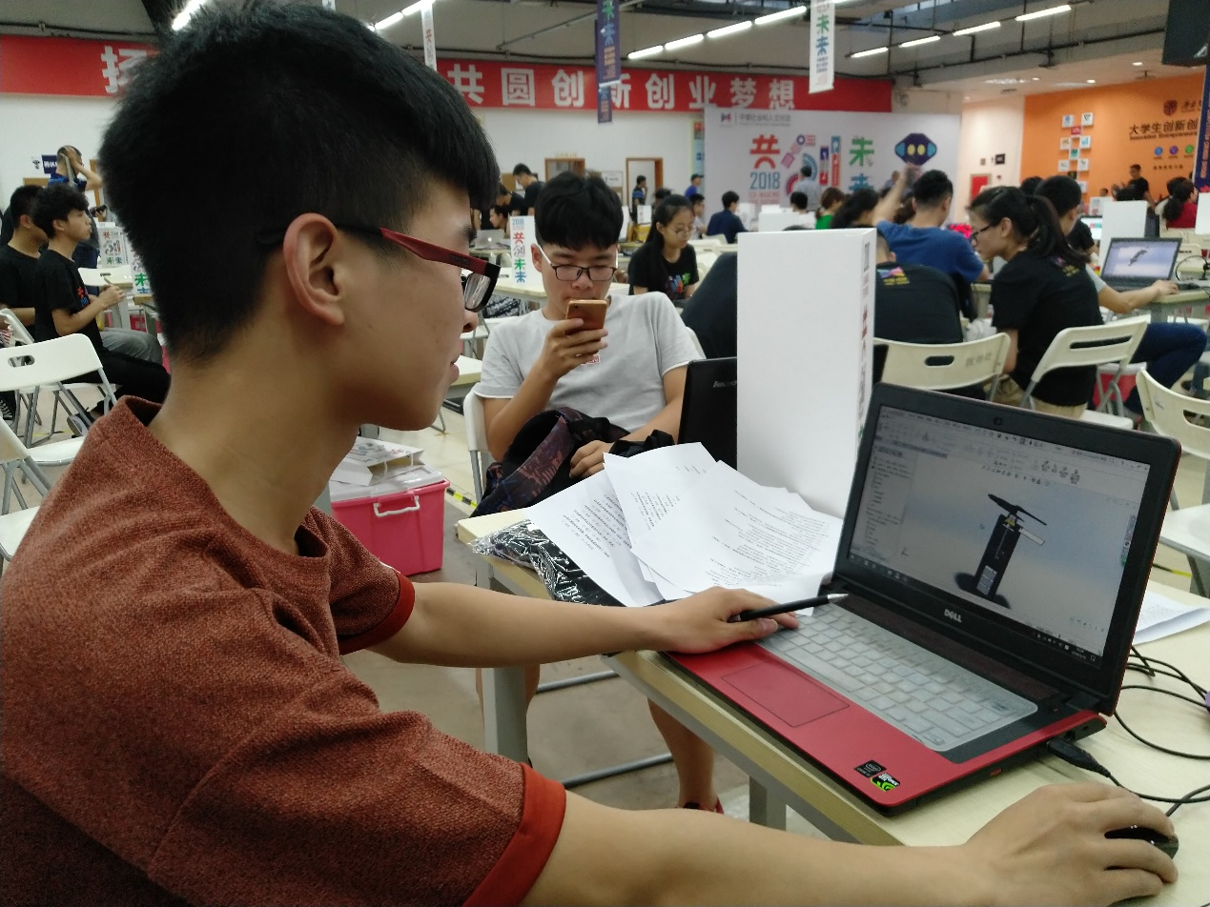

*马哥在展示机械结构*

而在采访完他们之后，我却再也找不到下一组可采访的了，他们冷漠的脸庞让我有点害怕，而乐队喧嚣的奏乐与演唱也令我有点心烦意乱，我随便找了个地方坐了下来，开始了思索。

也许我应该学点机械结构设计吧。

我确实应该学点机械结构设计。

我明年会来这里的，作为参赛者。

而我肯定不会是一个冷漠的组员或组长，我想。